Отчёт по лабораторной работе №10
Артём Дмитриевич Петлин
Содержание

1. Цель работы
Получить навыки работы с утилитами управления модулями ядра операционной системы.

2. Задание
- Продемонстрируйте навыки работы по управлению модулями ядра (см. раздел 10.4.1).
- Продемонстрируйте навыки работы по загрузке модулей ядра с параметрами (см. раздел 10.4.2).

3. Теоретическое введение
По своей структуре операционная система состоит из ядра и системных программ, позволяющих управлять аппаратными ресурсами компьютера. Модули ядра представляют собой отдельный программный код, расширяющий функциональные возможности системы, который можно загрузить в ядро операционной системы. Для управления модулями ядра используются специальные утилиты: – modprobe — загрузка/выгрузка модулей; – modinfo — вывод информации о модуле; – lsmod — вывод всех загруженных модулей в виде таблицы. Подробнее о параметрах команд см. в соответствующих man руководствах.

4. Выполнение лабораторной работы
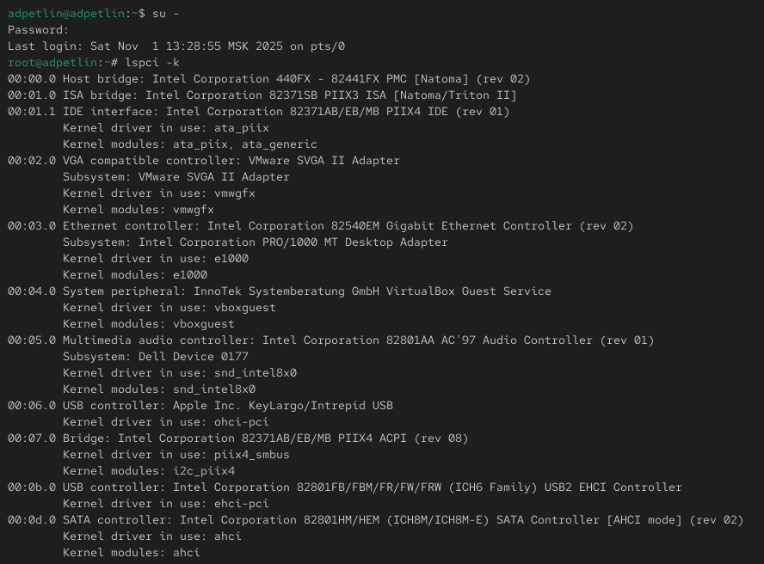
Рисунок 1: lspci
Получаем полномочия администратора. Просматриваем список устройств системы и связанных с ними модулей ядра. В результате выполнения команды мы наблюдаем список всех PCI-устройств, подключенных к системе.
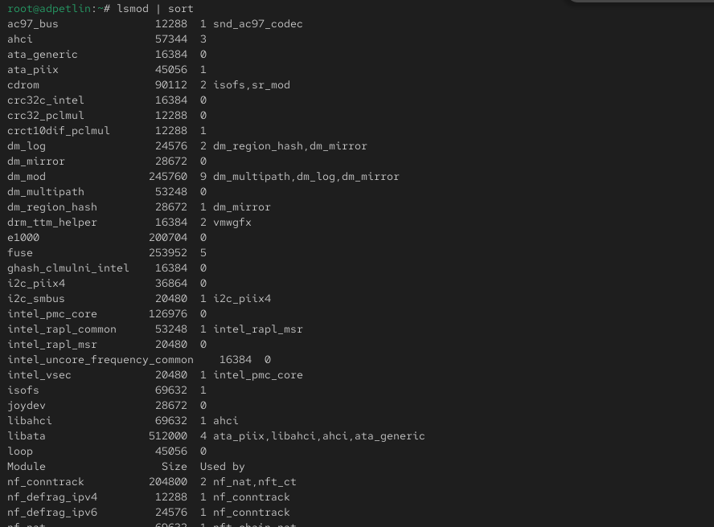
Рисунок 2: lsmod
Изучаем список всех загруженных модулей ядра, отсортированный для удобства просмотра.
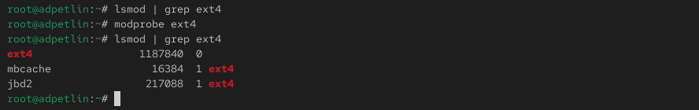
Рисунок 3: ext4
Проверяем, загружен ли конкретный модуль файловой системы ext4. Загружаем указанный модуль ядра и проверяем его наличие в списке загруженных модулей.
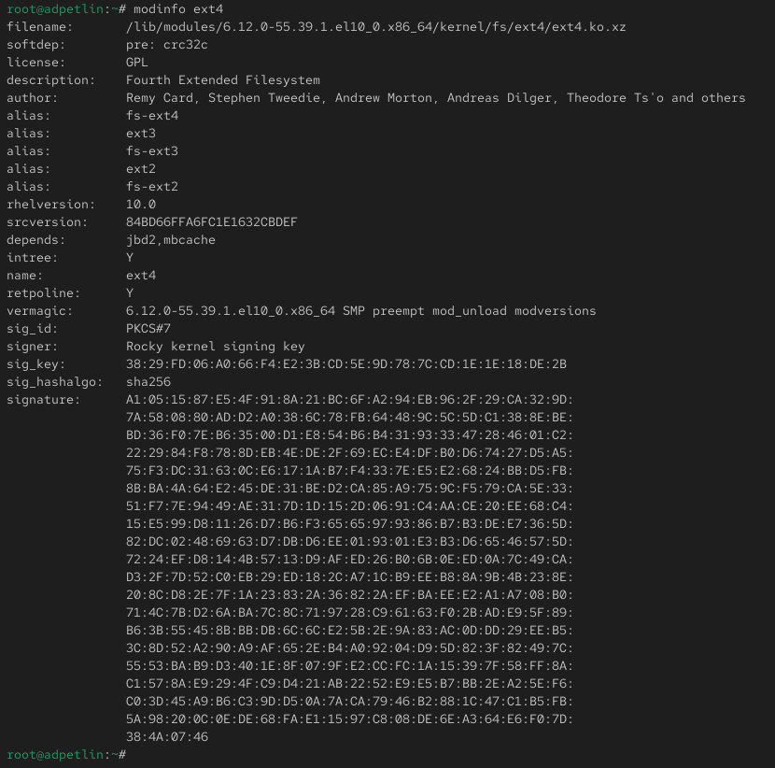
Рисунок 4: ext4
Просматриваем подробную информацию о загруженном модуле, обращая внимание на наличие параметров. Команда выводит детальную информацию о модуле ext4. Отмечаем, что раздел “parm” отсутствует, что подтверждает отсутствие параметров, которые можно было бы передать данному модулю при загрузке.
Рисунок 5: ext4
Пытаемся выгрузить ранее загруженный модуль. При попытках выгрузки модуля ext4 система не выдаёт ошибок.
Рисунок 6: xfs
Пытаемся выгрузить другой модуль xfs, который используется системой, и наблюдаем сообщение об ошибке.
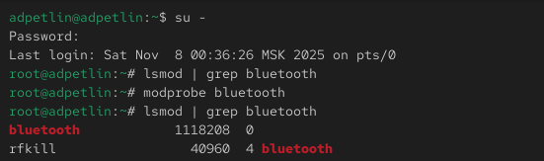
Рисунок 7: Bluetooth
Получаем полномочия администратора. Проверяем, загружен ли модуль Bluetooth. Загружаем модуль беспроводной связи. Просматриваем список модулей, связанных с работой беспроводной связи.
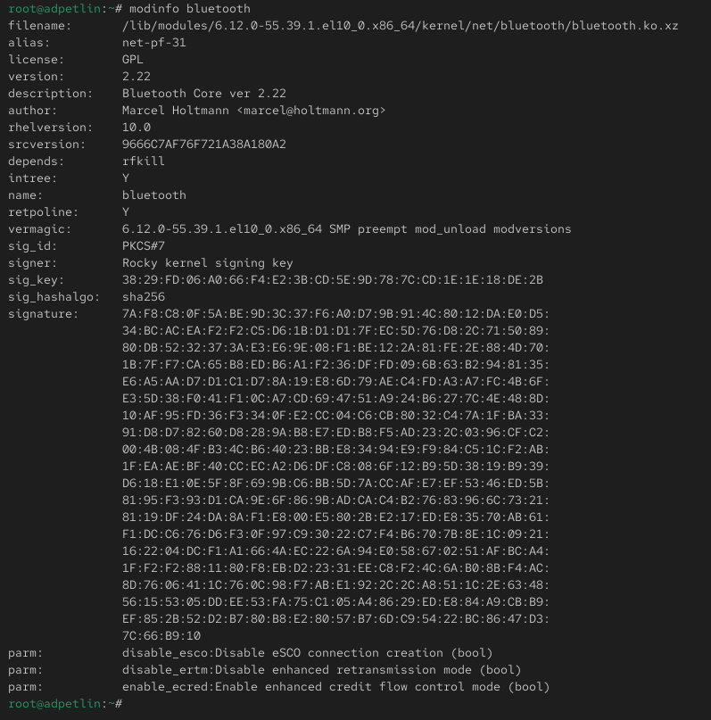
Рисунок 8: Bluetooth
Изучаем информацию о загруженном модуле. В выводе команды мы наблюдаем несколько параметров (parm), которые можно настроить для модуля bluetooth. Эти параметры позволяют тонко настраивать работу Bluetooth-стека, отключая определенные функции при необходимости.
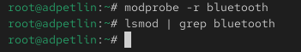
Рисунок 9: Bluetooth
Выгружаем модуль беспроводной связи.
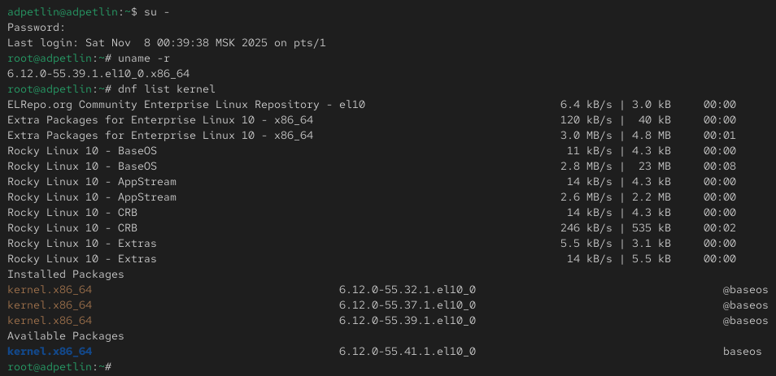
Рисунок 10: uname -r
Получаем полномочия администратора. Просматриваем текущую версию ядра операционной системы. Изучаем список пакетов, связанных с ядром операционной системы, доступных в репозиториях.
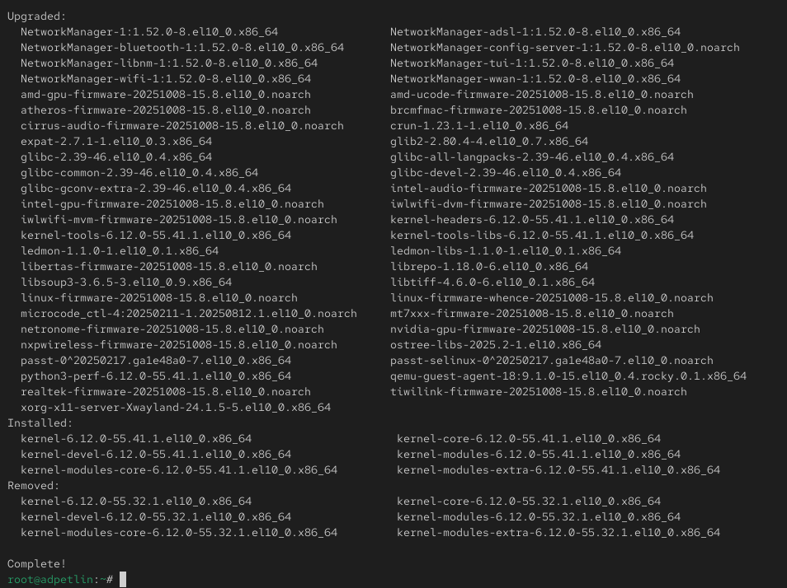
Рисунок 11: dnf
Выполняем полное обновление системы для обеспечения совместимости пакетов.
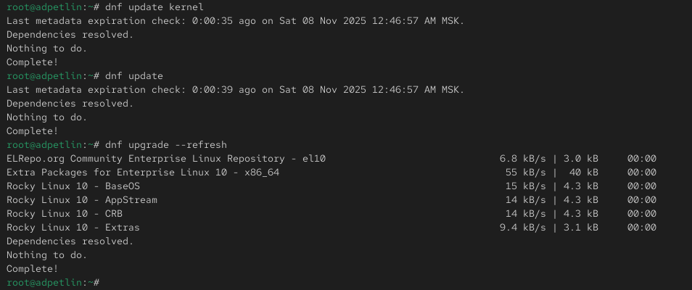
Рисунок 12: dnf
Обновляем ядро операционной системы и устанавливаем обновления для остальных компонентов системы.
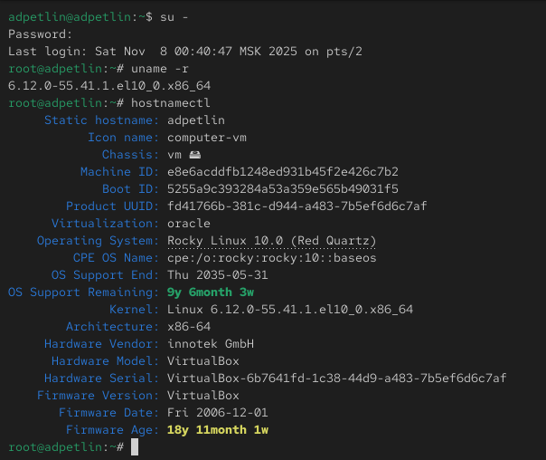
Рисунок 13: uname -r
Перезагружаем систему и выбираем новую версию ядра при загрузке. Проверяем версию активного ядра после перезагрузки.

5. Выводы
Мы получили навыки работы с утилитами управления модулями ядра операционной системы.

Список литературы
- UNIX Power Tools / M. Loukides, T. O’Reilly, J. Peek, S. Powers. — O’Reilly Media, 2009.
- Робачевский А., Немнюгин С., Стесик О. Операционная система UNIX. — 2-е изд. — БХВ-Петербург, 2010.
- Колисниченко Д. Н. Самоучитель системного администратора Linux. — СПб. : БХВ- Петербург, 2011. — (Системный администратор).
- Таненбаум Э., Бос Х. Современные операционные системы. — 4-е изд. — СПб. : Питер,
- — (Классика Computer Science).
- Neil N. J. Learning CentOS: A Beginners Guide to Learning Linux. — CreateSpace Inde- pendent Publishing Platform, 2016.
- Goyal S. K. Precise Guide to Centos 7: Beginners guide and quick reference. — Indepen- dently published, 2017.
- Unix и Linux: руководство системного администратора / Э. Немет, Г. Снайдер, Т. Хейн, Б. Уэйли, Д. Макни. — 5-е изд. — СПб. : ООО «Диалектика», 2020.

